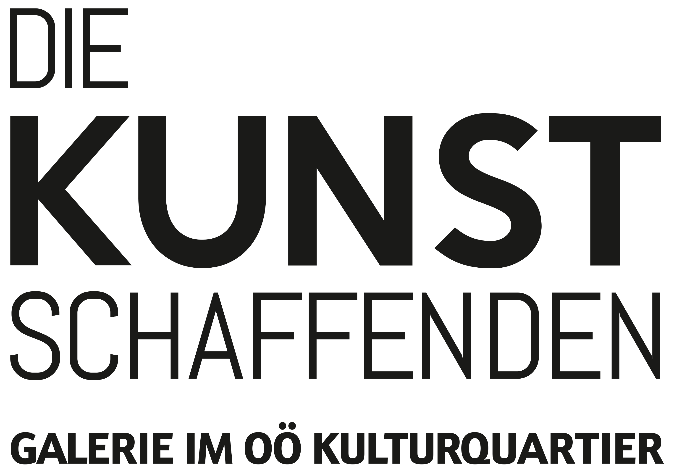
BEWERBUNG FÜR DIE JAHRESGABE 2026

Die Jahresgaben der KUNSTSCHAFFENDEN sind limitierte
Editionen, die zu einem attraktiven Preis erwerbbar sind und
sich mit dem aktuellen Jahresthema auseinandersetzen.

Jahresthema: „Idylle.Widerstand“
(Text: Susanne Purviance)

Die Idylle verweist auf ein Ideal, das zugleich die Utopie eines besseren Lebens darstellt. Besonders in der Kunst finden wir Entwürfe und Vorstellungen einer idealisierten und schönen Welt. Es finden sich Positionen, die sich mit dem verklärten Zustand eines besseren Lebens, dem utopischen Arkadien oder anderen differierenden Ausprägungen des Phänomens Idylle auseinandersetzen.
Die Landschaft der Idylle entspricht dem Bild des verlorenen Paradieses. Diese Landschaft wird als ideale Naturumgebung für den Menschen dargestellt. Idylle meinte von Beginn an mehr als die bloße Schilderung einer friedvollen Stimmung in ländlicher Abgeschiedenheit. Neben den zahlreichen Formen affirmativer Idylle gibt es viele Arten der gebrochenen bzw. der Schein-Idylle. Letztere spiegeln eine angeblich makellose Oberfläche des Glücks wider und verbergen dabei absichtlich die Kehrseite.
Wenn man allerdings nüchtern auf die Welt mit all ihren Schwierigkeiten und Gefahren blickt, bekommt der Ausdruck „heile Welt“ leicht einen zynischen Unterton. Dann sieht man darin ein Ausblenden der trostlosen Konsum- und Arbeitswelt, der räuberischen und diktatorischen Gesellschaften, der Wirklichkeit von Gewalt und Umweltzerstörung. Man sieht darin Verlogenheit und Rückwärtsgewandtheit. So finden wir zum Beispiel die Idylle besonders in der heutigen Werbeindustrie, wo der Schein einer intakten und schönen Welt suggeriert wird.
Der Kunst ist freigestellt, all dies zur Sprache zu bringen, sich kritisch gegen die Idylle zu stellen oder sie zu entdecken.

Honorar: Für die Gestaltung der Jahresgabe 2026 ist ein Honorar von 200,- EUR vorgesehen.
Auflage: 10 Stück

EINREICHMODALITÄTEN

Pro Künstler:in kann ein Werk eingereicht werden.

Alle Techniken sind erlaubt, sofern sie folgende Kriterien erfüllen:
Thema: „Idylle.Widerstand“
Verkaufspreis: Max. 200,- EUR.
Einreichfrist: 7. September 2025

Größenbeschränkung:
Flachware: Max. 30 x 40 cm
Objekte: Max. Grundfläche 20 x 20 cm.
Die Jahresgabe muss per Post zu verschicken sein.

Art der Einreichung:
- Repräsentative Werkfotos (1 – 2 MB) per Mail oder Originalarbeiten
- Kurzer Text über das Werk mit Bezug zum Jahresthema
- Ausgefülltes Datenblatt

Auswahl der Arbeiten: Die Jahresgabe 2026 wird von einer Jury ausgewählt.

Bekanntgabe der ausgewählten Jahresgabe: 23. September 2025
Ein kurzer Text (ca. 600 Zeichen) über das Werk und eine kurze Vita muss bis zum 7. Oktober in das Büro der Kunstschaffenden geschickt werden. Dieser Text wird in der Jahresschrift 2026 abgedruckt. Zusätzlich wird eine Klappkarte mit dem Motiv der Jahresgabe zur Bewerbung hergestellt und zum Jahreswechsel versendet.

Die fertigen Jahresgaben müssen spätestens bis zur Eröffnung der 1. Ausstellung des Jahres 2026
(„DIE NEUEN“) in der Galerie eintreffen.

DATENBLATT BEWERBUNG JAHRESGABE 2026

INFORMATIONEN ZUR EINREICHUNG

Titel:

Technik:

Entstehungsjahr:

Größe: Höhe x Breite x Tiefe (Tiefe nur bei Skulpturen)

Text / Bild:

- Repräsentative Fotos (gute Qualität, 1-2 MB) oder Originalwerk
- Kurzer Informationstext zur Jahresgabe mit Bezug zum Jahresthema

INFORMATIONEN ZUR PERSON

Name: des/der Kunstschaffenden
Kunstform: (Malerei, Fotografie, Performance,....)
Geburtsjahr, -Ort:
Lebt und arbeitet in:
E-Mail:
Telefonnummer:
Webseite:

Die Möglichkeit zur individuellen Begründung der Entscheidung (Zusage/Absage) ist nicht möglich. Alle Einreicher:innen werden per E-Mail bis spätestens 23. September 2025 über das Ergebnis verständigt. Der Rechtsweg ist ausgeschlossen.

